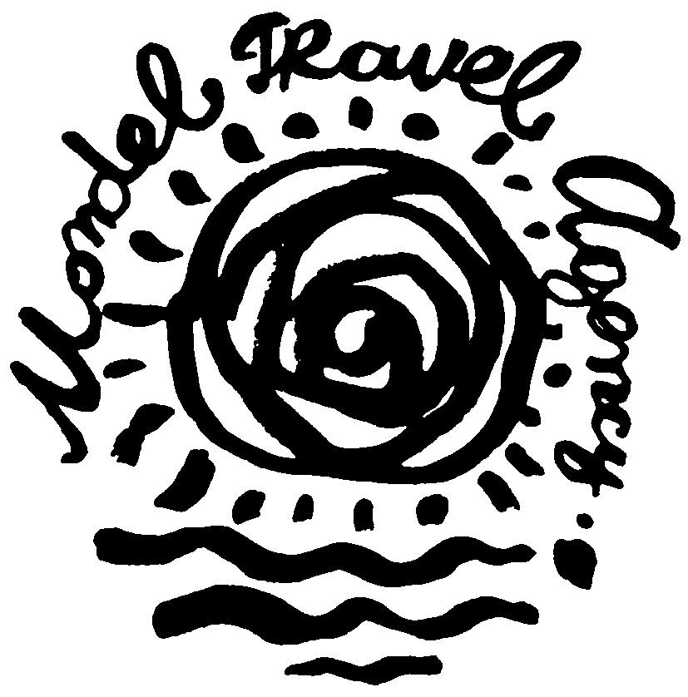
ТУРИСТИЧЕСКА АГЕНЦИЯ МОНДЕЛ ТРАВЕЛ
Удостоверение за регистрация № РК-01-6411

НОВА ГОДИНА В МАКЕДОНИЯ – СТРУМИЦА
БЛИЗКА И НЕПОЗНАТА

С АВТОБУС ИЛИ СОБСТВЕН ТРАНСПОРТ

4 дни/ 3 нощувки/ 3 закуски/
2 стандартни вечери/ Празнична новогодишна вечеря с включени напитки

Дата: от 30 декември до 02 януари 2015 г.

Маршрут: София – Рупите – Ново село - Струмица – манастир Св. Леонтий Водоча – Велюски манастир – Петрич - София

МАКЕДОНИЯ - изключително близка и в същото време не добре позната, Македония има какво да предложи на своите посетители. Красива и непокътната природа, богато историческо минало и множество гастрономически наслади. Престоят в западната ни съседка, несъмнено ще остави много положителни емоции е непоколебимото усещане, че пак ще се върнете в тази страна.

СТРУМИЦА е само на 230 км южно от София. Той е един от главните градове в Югоизточна Македония, носи името на реката, която минава покрай града, притока на Струма – р.Струмица. Градът има древна история, която води своето начало още от епохата на античността. Истинският възход за града, обаче настъпва през средните векове, когато Струмица е част от пределите на Първото Българско Царство. През годините на българското възраждане, градът има важна роля на просветен и религиозен център на българите в Македония. Струмица предлага много забележителности на своите посетители. Струмица е за всички любители на вкусната македонска кухня, кафаните в града могат да задоволят и най – претенциозните с разнообразието от традиционни вина и „жолта ракия“.

Т У Р И С Т И Ч Е С К А П Р О Г Р А М А

1 ден /30.12.2014 г./ София – Рупите - Струмица
Отпътуване в 08.00 ч. от София от площад „Александър Невски” по маршрут София – Рупите – Ново село - Струмица. Пристигане в местността Рупите, разположена в подножието на възвишението Кожух, част от периферията на угаснал вулкан, където се предвижда престой от 1 час. Мястото е не случайно избрано от Ванга, заради лековитите богати на сяра минерални води, както и за силата, която природата излъчва тук, която според пророчицата идва от Космоса. Продължаване за Македония и преминаване на КПП Златарево/ Ново село. Пристигане следобед в град Струмица – градът на фонтаните. Разходка из центъра на града и първи впечатления. Настаняване в СПА хотел Сириус 4**** - http://www.hotel-sirius.com.mk/. Свободно време за почивка, басейн и СПА в модерния център на хотела. Вечеря. Нощувка.

2 ден /31.12.2014 г./ Струмица – манастира Св. Леонтий Водоча – Велюски манастир
Закуска. Екскурзия до два манастира в района. Посещение на манастира Св. Леонтий Водоча, който се намира в село Водоча, северозападно от Струмица. Манастирската църква е строена на етапи през XI, XII и XIV век. Споменава се, че от 1018 год. църквата е седалище на Архиепископията на Струмица. От първата сграда са запазени само основите. Втората сграда е запазена, и още след изграждането на третата, последна църква, била превърната в нейно преддверие. Запазени са части от стенописите – фигурите на Протосингелите, Милостивата Богородица и фрагменти от сцените на Светите Мъченици. Част от тази украса е експонирана в Музея на Македония в Скопие. Манастирската църква е напълно реставрирана. Наименованието „водоча“ се свързва с това, че именно на това място по заповед на Василий II, са избодени очите на 14 000 самуилови войници след битката при Беласица. Следваща спирка при Велюски манастир. Подобно на Бачковския манастир, Велюса е пример за достолепна средновековна обител, основана от византиец в чисто български регион, която придобива с течение на времето български характер и която е тясно свързана с грузинския Иверски манастир на Атон. Манастирът е разположен на висока скала на планината Еленица над едноименното село, което се намира на 10 км западно от град Струмица в Източна Македония. Посветен е на иконата Св. Богородица Милостива – на гръцки език „Елеуса”, преосмислено от местното население като „Велюса”. Според местни предания, записани в края на ХІХ в. от Георги Трайчев, обителта е основана от учениците на Св. Кирил и Методий. Връщане в хотела. Следобед свободно време за разходка, басейн и СПА. ПРАЗНИЧНА НОВОГОДИШНА ВЕЧЕРЯ с богато меню и напитки. Оркестър с известни македонски певци ще ви забавляват и ще повишат тонуса на вашето празнично настроение. Нощувка.

ЧЕСТИТА НОВА ГОДИНА!

3 ден /01.01.2015 г./ Струмица
Късна закуска. Свободно време за разходка, басейн и СПА. Вечеря. Нощувка.

4 ден /02.01.2015 г./ Струмица – Петрич - София
Закуска. Свободно време до обяд и отпътуване за България с попътна спирка за посещение на Самуиловата крепост и разходка и обяд за около 1 час в южния граничен град Петрич. Пристигне в София вечерта.

ПАКЕТНА ЦЕНА:

ХОТЕЛ/ КАТЕГОРИЯ | Цена на турист  в двойна/тройна стая | Доплащане за единична стая /ограничен брой/ | Дете от 02-11.99 г. с 2.ма възрастни в сатя
Хотел Сириус – 4**** | 450 лв.  РАННИ ЗАПИСВАНИЯ до 20.10. – 435 лв. | 635 лв. | 275 лв.
Забележка: Деца до 03 години, не ползват легло и заплащат само 40 лв. – получават място в автобуса и в ресторанта за Новогодишната вечеря.

ОТСТЪПКА - 25 лв. от пакетната цена за туристи със собствен транспорт, като датите за настаняване могат да бъдат променени

Пакетната цена включва: транспорт с автобус, 3 нощувки със закуски в СПА хотел СИРИУС- 4*- http://www.hotel-sirius.com.mk/, 2 стандартни вечери без напитки, Празнична Новогодишна вечеря с богато меню и напитки (аперитив, чаша бяло или червено вино), безплатно ползване на всички съоръжения, закрит басейн, джакузи и лечебен басейн с температура на водата 39°C–40°C в СПА центъра на хотел Сириус, туристическа програма, екскурзия до манастира Св. Леонтий Водоча и Велюски манастир, медицинска застраховка, водач от агенцията.

Пакетната цена не включва: СПА процедури /масажи/ по желание. За информация можете да разгледате предлаганите в хотел Сириус - http://www.binet.tv/news/?id=1183

Описание на хотела:
Хотел Сириус“ – 4**** (www.hotel-sirius.com.mk) е истински оазис на спокойствието, разположен сред прекрасен собствен парк и красива гледка към заобикалящите го планини. В изминалите четири години хотел Сириус се доказа като отличен хотел, предлагащ уют, гостоприемство и прекрасни условия. От ноември 2012 година той впечатлява туристите си с модерен СПА център към комплекса, отговаряйки на всички изисквания за една по - пълна и по – завършена релаксираща среда. разположен на площ от 1500 м². Този „малък рай“ предлага следните видове услуги: вътрешен басейн, джакузи, парна баня; турска баня, финландска сауна, фитнес, 6 масажни стаи, терапия със соли, инфрачервена сауна. Всички стаи са оборудвани с кабелна телевизия, директен телефон, Wifi, мини бар, сешоар, централна отоплителна и охладителна системи, балкон, от който туристите могат да се наслаждават на великолепна гледка на прекрасния парк около хотела.

Полезна информация: валутeн курс на македонския денар: DEN: 31 денара = 1 лев
Информация за цени на напитки в ресторанта на хотел Сириус: безалкохолни – кока кола, спрайт, фанта, тоник, швеп - 70 денари (~1.20 EUR), сок - 80 денари (~1.30 EUR), газирана вода - 80 денари (~1.35 EUR), скопско пиво, таб, амстел, туборг - 70 денари (~1.20 EUR), мастика 50 мл, узо 50 мл, гроздова ракия 50 мл, мл, водка 50 мл – всички на цена 70 денари (~1.20 EUR), коняк 50 мл - 80 денари (~1.35 EUR), вино Траминер – 750 мл - 450 денари (~7.50 EUR), Траминер 250 мл - 120 денари (~2.00 EUR), Джак Даниел 50 мл - 200 денари (~3.30 EUR).

Минимален брой туристи за осъществяване на екскурзията: 35 туристи
Срок за уведомление при недостигнат минимален брой туристи: 7 дни преди началната дата.
Необходими документи: задграничен паспорт или лична карта; няма визови, санитарни и
медицински изисквания за пътуване в Гърция.
Начин на плащане: депозит – 30%, доплащане – до 20 дни преди отпътуване.

Туроператор “ТА Мондел Травел” е застрахована по смисъла на чл. 42 от Закона за туризма в застрахователна компания АЛИАНЦ БЪЛГАРИЯ със застрахователна полица № 13160143000000012/ 31.07.2014 г.

София 1000, ул. Цар Самуил № 32,
тел. 02/ 980 33 22,тел./факс 02/ 988 26 32,
тел/факс 02/ 981 25 64, GSM: 088/ 8 268612
e-mail: mondel_travel@ibn.bg, e-mail: info@mondel-travel.com, www.mondel-travel.com

